# Quản lý nhân viên

Quản lý nhân viên là một trong những chức năng cơ bản của mà người dùng vai trò quản lý sử dụng. Vì vậy, các thông tin về nhân viên cần được hiển thị một các đơn giản và đầy đủ thông tin. Cách trình bày theo danh sách truyền thống với các thông tin của từng nhân viên (hình ảnh, tên, vị trí,…) là một cách tối ưu để người dùng dễ dàng sử dụng. Tại từng mục trong danh sách nhân viên, người dùng cũng có thể thực hiện một số thao tác đối với đối tượng được chọn như: Xóa, cập nhật trạng thái hoạt động của nhân viên, chỉnh sửa thông tin hoặc thêm nhân viên mới. 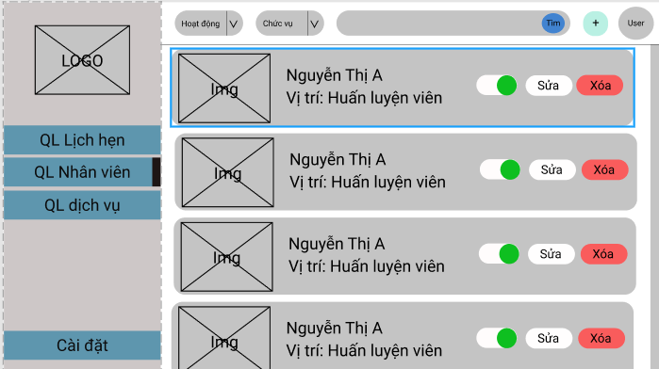

Khi nhấp vào một đối tượng nhân viên, người dùng sẽ được chuyển tới trang thông tin chi tiết của nhân viên được chọn. Tại đây, người dùng cũng có thể thực hiện một số thao tác đối với nhân viên đang được hiển thị: Xóa, cập nhật trạng thái hoạt động của nhân viên, chỉnh sửa thông tin hoặc cũng có thể lựa chọn về lại danh sách nhân viên.

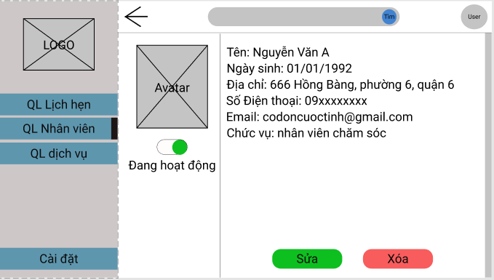Phần đầu trang sẽ có một thanh tìm kiếm để người dùng có thể tìm kiếm theo từ khóa. Phần này cũng sẽ bao gồm các bộ lọc để người dùng có thể lựa chọn đối tượng được hiển thị.

Dưới đây là sơ đồ tuần tự để mô tả các dữ liệu được đưa tới màn hình người dùng như thế nào.

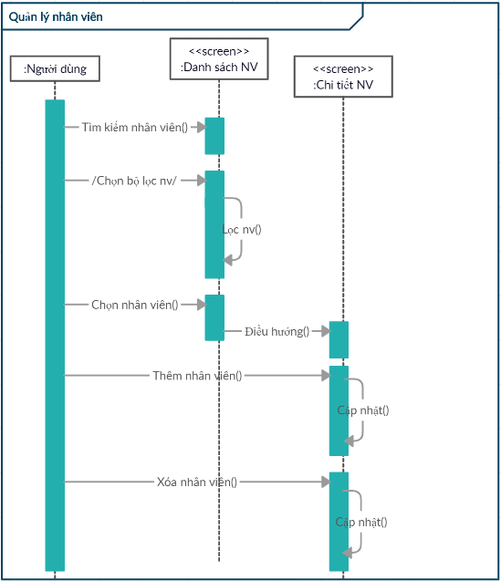

# Lựa chọn dịch vụ

Chức năng lựa chọn dịch vụ, được sử dụng để quản lí các dịch vụ hiện có trong spa vì vậy giao diện người dùng, nên sử dụng dụng giao diện có dạng danh sách để người dùng có thể dễ dàng xem chi tiết các dịch vụ và lựa chọn các dịch vụ. Sẽ có 2 trang riêng biệt để người dùng có thể quản lý danh sách dịch vụ hiện có và danh sách dịch vụ của spa, người dùng có thể chuyển qua lại. Ngoài ra, tương tự như chức năng quản lý nhân viên, trang quản lý dịch vụ cũng sẽ có thanh tìm kiếm và bộ lọc.

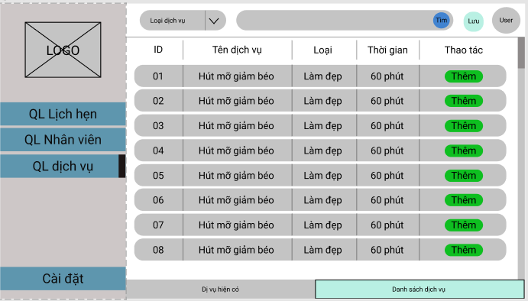

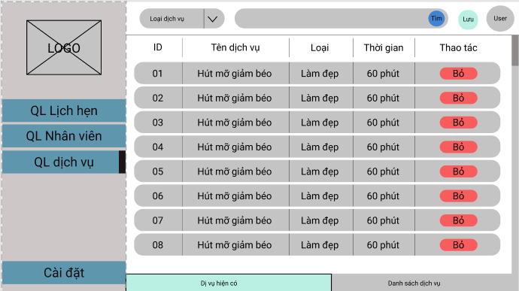

Tại mỗi dịch vụ, người dùng có thể lựa chọn xem chi tiết của dịch vụ đó.

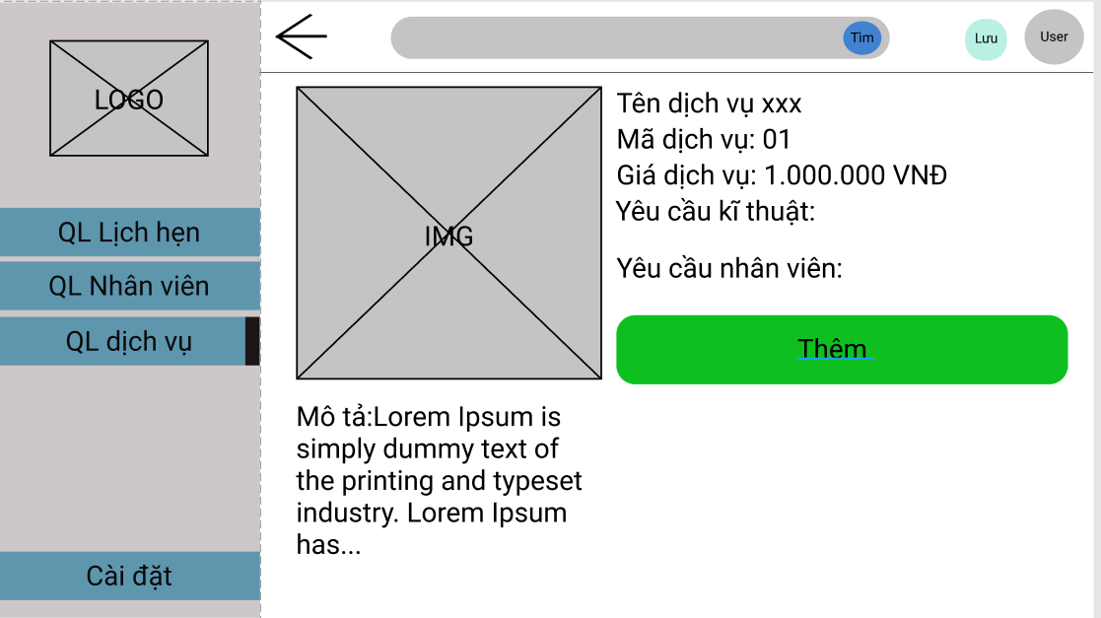

Dưới đây là sơ đồ tuần tự để mô tả các dữ liệu được đưa tới màn hình người dùng như thế nào.

